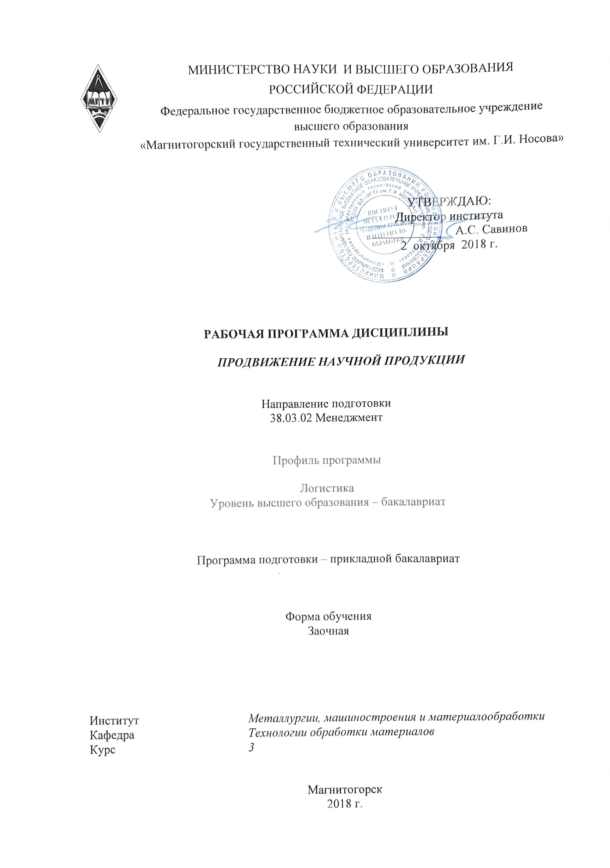

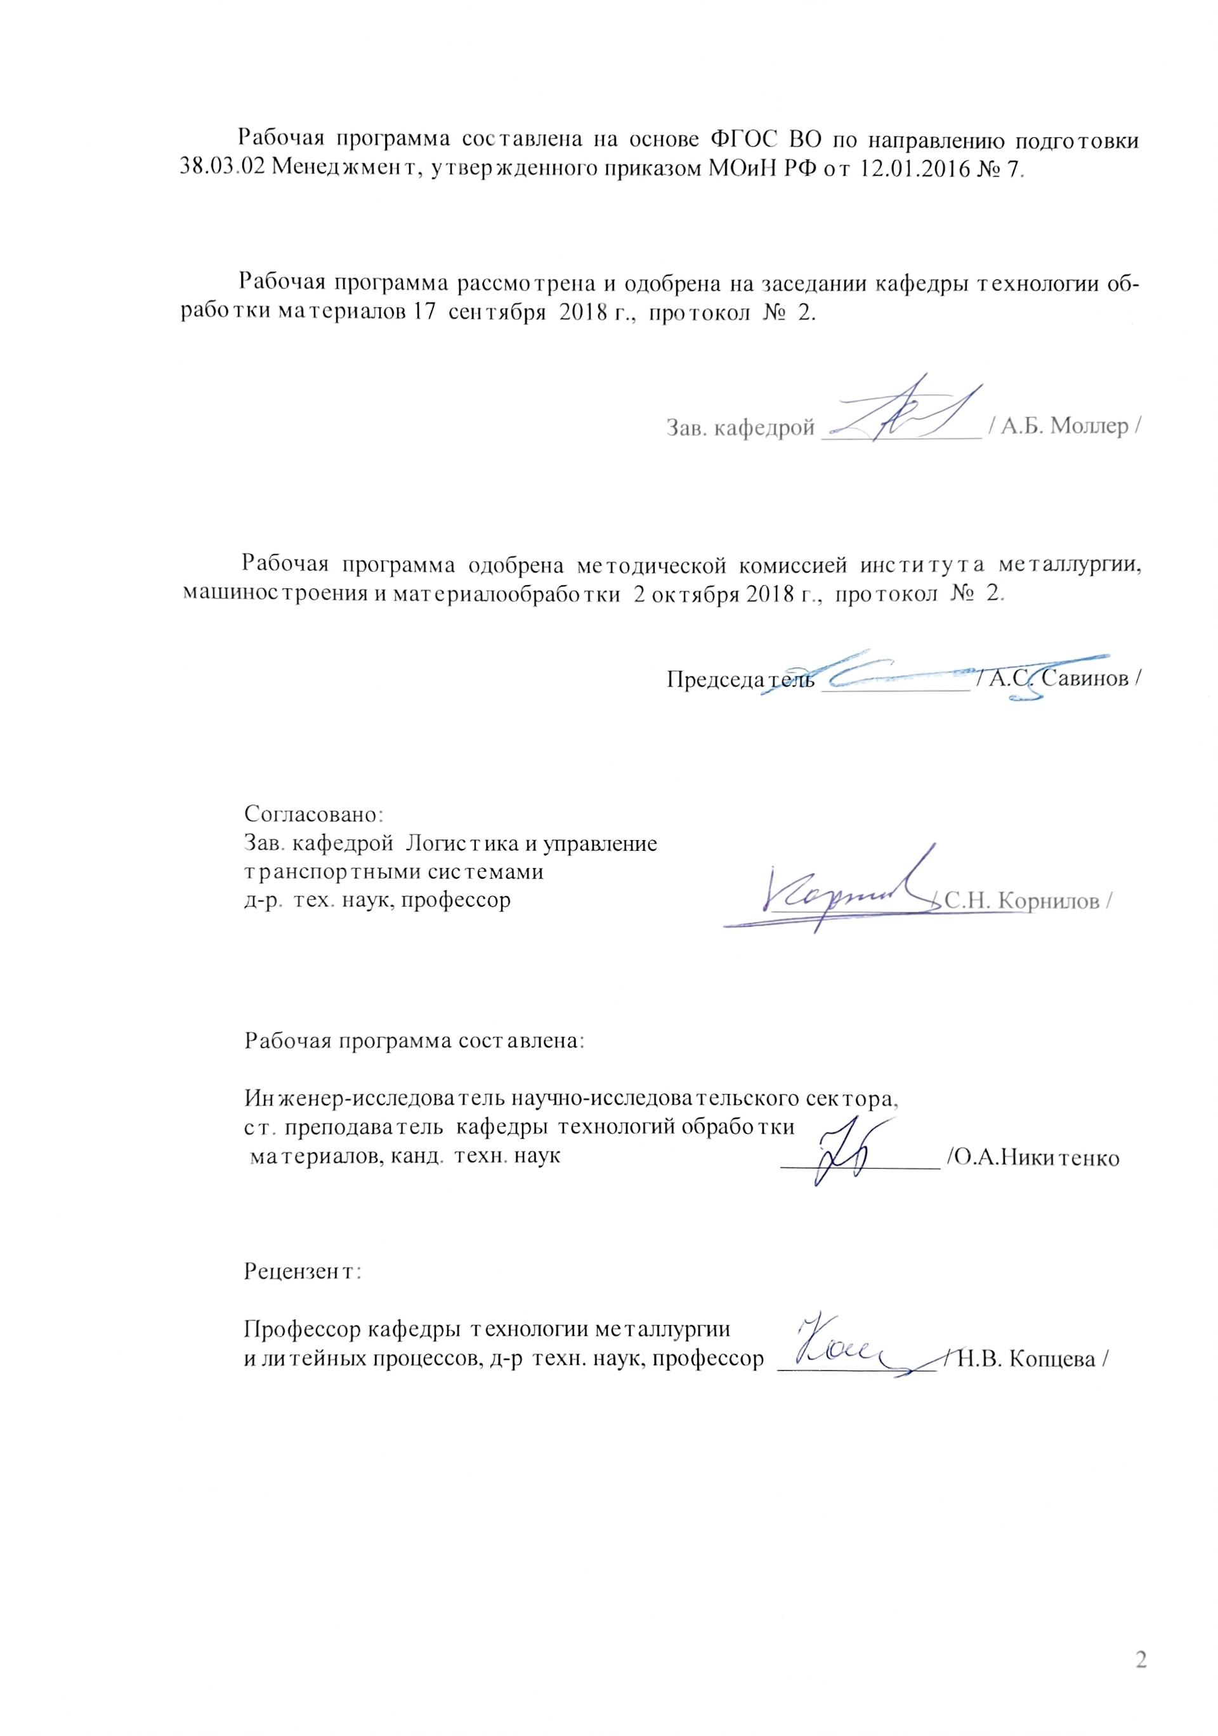

# 1 Цели освоения дисциплины (модуля)

Целями освоения дисциплины «Продвижение научной продукции» являются:

- развитие у обучающегося личностных качеств, а также формирование профессиональной компетенций в соответствии с требованиями ФГОС ВО по направлению подготовки 38.03.02 Менеджмент:

- формирование у студентов представлений научной продукции, ее видах и способах продвижения на рынок с учетом рыночной конкурентной среды и барьеров;

- формирование системного представления об инновационной (инновационно-технологической) и научной деятельностях;

- освоение студентами навыков проведения патентного поиска, оформления патентной документации;

- получение знаний и формирование общекультурных и профессиональных компетенций и умений в области инновационной деятельности и коммерциализации результатов научных исследований и разработок;

- получение комплекса знаний о системе государственной поддержки, грантах, фондах и оформлении конкурсной документации.

# 2 Место дисциплины (модуля) в структуре образовательной программы подготовки бакалавра

Дисциплина «Продвижение научной продукции» входит в базовую часть блока 1 образовательной программы.

Для изучения дисциплины необходимы знания (умения, владения), сформированные в результате изучения математики, истории, информатики, правоведения, экономики, инновационного менеджмента, теории и истории менеджмента, управления проектами, маркетинга, бизнес-планирования, методов принятия управленческих решений.

Знания и умения студентов, полученные при изучении дисциплины «Продвижение научной продукции» будут необходимы им при дальнейшей изучении дисциплины корпоративное управление и подготовке к государственной итоговой аттестацией (ГИА).

# 3 Компетенции обучающегося, формируемые в результате освоения дисциплины (модуля) и планируемые результаты обучения

В результате освоения дисциплины (модуля) «Продвижение научной продукции» обучающийся должен обладать следующими компетенциями:

| Структурный  элемент  компетенции | | Планируемые результаты обучения |
| --- | --- | --- |
| ОК-3- способностью использовать основы экономических знаний в различных сферах деятельности | | |
| Знать | | * систему финансирования инновационной деятельности в различных сферах жизнедеятельности; * принципы, формы и методы финансирования научно-технической продукции. * средства и методы стимулирования сбыта продукции. |
| Уметь | | * анализировать экономическую и научную литературу; * анализировать рынок научно-технической продукции; * рассчитывать экономические показатели структурного подразделения организации; * анализировать существующие и потенциальные запросы потребителей, возможностей создания ценностей для потребителя с учетом особенностей жизненного цикла продукции и технологий; * производить оценку экономического потенциала инноваций, затрат на реализацию научно-исследовательского проекта; * уметь определять стоимостную оценку основных ресурсов и затрат по реализации проекта; * находить оптимальные решения при создании инновационной наукоемкой продукции с учетом требований качества. стоимости, срока исполнения, конкурентоспособности и экономической безопасности. |
| Владеть | | * способами оценивания значимости и практической пригодности инновационной продукции; * методами стимулирования сбыта продукции; * расчетом цен инновационного продукта; * современными методиками расчета и анализа показателей и индикаторов, характеризующие инновационную деятельность предприятия и возможности реализации инновационного проекта; * методикой определения цены на базисную, улучшающую и рационализирующую инновацию. |
| ОПК-1 - **владением навыками поиска, анализа и использования нормативных и правовых документов в своей профессиональной деятельности** | | |
| Знать | | * основные виды нормативных и правовых документов; * основные виды охранных документов интеллектуальной собственности; * ключевые этапы и правила государственной системы регистрации результатов научной деятельности; * формы государственной поддержки инновационной деятельности в России. |
| Уметь | | * анализировать социально-политическую и научную литературу; * оформлять документацию; * использовать основные правовые знания при закреплении основных результатов экспериментальной и исследовательской работы; * составлять пакет документов для регистрации изобретения или полезной модели; * составлять пакет документов для регистрации программы ЭВМ; |
| Владеть | | * навыками поиска, анализа и использования нормативных и правовых документов; * вопросами правового регулирования деятельности предприятия; * знаниями о научно-технической политики России * навыками составления конкурсной документации. |
| ПК-6 способностью участвовать в управлении проектом, программой внедрения технологических и продуктовых инноваций или программой организационных изменений | | |
| Знать | * основные методы управления проектами или программами внедрения технологических и продуктовых инноваций; * организационные аспекты (принципы и методы организации маркетинговой деятельности инновационных предприятий); * комплекс маркетинговых средств для достижения целей компании (предприятий) в области инноваций; * специфику стратегического и тактического инновационного планирования; * средства и методы стимулирования сбыта продукции, виды охранных документов интеллектуальной собственности. | |
| Уметь | * анализировать конкурентную среду; * разрабатывать и планировать инновационную продукцию; * разрабатывать стратегический план; * грамотно продвигать инновационную продукцию на рынок; | |
| Владеть | * навыками организации производства и управления; * навыками разработки проектов планирования и коммерциализации инноваций на уровне предприятия или проектно-исследовательской организации; * методологией маркетинговых исследований в инновационной сфере деятельности предприятий; * разработкой и использованием комплекса маркетинговых средств при управлении проектом, программой внедрения технологических и продуктовых инноваций или программой организационных изменений. | |

4 Структура и содержание дисциплины (модуля):

Общая трудоемкость дисциплины составляет 3 зачетные единицы 108 акад. часов, в том числе:

– контактная работа – 4,4 акад. часов:

– аудиторная – 4 акад. часов;

– внеаудиторная – 0,4 акад. часов;

– самостоятельная работа – 99,7 акад. часов;

– подготовка к зачету – 3,9 акад. часа.

| Раздел/ тема  дисциплины | Курс | Аудиторная  контактная работа  (в акад. часах) | | | Самостоятельная работа (в акад. часах) | Вид самостоятельной работы | Форма текущего контроля успеваемости и промежуточной аттестации | Код и структурный  элемент  компетенции |
| --- | --- | --- | --- | --- | --- | --- | --- | --- |
| лекции | лаборат.  занятия | практич. занятия |
| 1. Понятие, виды и пути продвижения научной продукции | 3 | 1 |  |  | 12 | Самостоятельное изучение учебной и научной литературы. Работа с электронными библиотеками. | Текущий контроль успеваемости: устный опрос | ОК-3 (зув); ОПК-1(зув);  ПК-6 (зув); |
| 2. Коммерциализация результатов НИОКР | 3 |  |  |  | 12 | Самостоятельное изучение учебной и научной литературы. Работа с электронными библиотеками. Подготовка к контрольной работе. | Текущий контроль успеваемости: контрольная работа. | ОК-3 (зув); ОПК-1(зув);  ПК-6 (зув); |
| 3. Инновационный  маркетинг | 3 |  |  |  | 12 | Самостоятельное изучение учебной и научной литературы. Работа с электронными библиотеками. Подготовка реферата | Текущий контроль успеваемости: реферат | ОК-3 (зув); ОПК-1(зув);  ПК-6 (зув); |
| 4. Интеллектуальная собственность – как основа инноваций | 3 | 1 |  | 1 | 12 | Самостоятельное изучение учебной и научной литературы. Работа с электронными библиотеками. Подготовка к контрольной работе. | Текущий контроль успеваемости: контрольная работа. | ОК-3 (зув); ОПК-1(зув);  ПК-6 (зув); |
| 5. Управление инновационными проектами | 3 |  |  |  | 12 | Самостоятельное изучение учебной и научной литературы. Работа с электронными библиотеками. Подготовка реферата. | Текущий контроль успеваемости: реферат. | ОК-3 (зув); ОПК-1(зув);  ПК-6 (зув); |
| 6. Системы финансирования и государственной поддержки | 3 |  |  |  | 12 | Самостоятельное изучение учебной и научной литературы. Работа с электронными библиотеками. Подготовка реферата. | Текущий контроль успеваемости: реферат. | ОК-3 (зув); ОПК-1(зув);  ПК-6 (зув); |
| 7. Принципы взаимодействия с промышленными предприятиями | 3 |  |  |  | 12 | Самостоятельное изучение учебной и научной литературы. Работа с электронными библиотеками. | Текущий контроль успеваемости: устный опрос | ОК-3 (зув); ОПК-1(зув);  ПК-6 (зув); |
| 8. Конкурсная документация и ее оформление | 3 |  |  | 1 | 15,7 | Самостоятельное изучение учебной и научной литературы. Работа с электронными библиотеками. Подготовка отчета. | Текущий контроль успеваемости: отчет. | ОК-3 (зув); ОПК-1(зув);  ПК-6 (зув); |
| **Итого по курсу** | **3** | **1** |  |  | **99,7** | **Самостоятельное изучение учебной и научной литературы. Работа с электронными библиотеками. Подготовка к контрольной работе. Подготовка реферата. Подготовка к контрольной работе. Подготовка отчета.** | **Текущий контроль успеваемости: устный опрос, контрольная работа, реферат, отчет.** | ОК-3 (зув); ОПК-1(зув);  ПК-6 (зув); |
| **Итого по дисциплине** | **3** | **2** |  | **2** | **99,7** | **Самостоятельное изучение учебной и научной литературы. Работа с электронными библиотеками. Подготовка к контрольной работе. Подготовка реферата. Подготовка к контрольной работе. Подготовка отчета.** | **Зачёт - 3,9 ч.** | ОК-3 (зув); ОПК-1(зув);  ПК-6 (зув); |

*-*

**5 Образовательные и информационные технологии**

В процессе преподавания дисциплины «Продвижение научной продукции» используются традиционная и модульно-компетентностная технологии, включающие в себя объяснения преподавателя на лекциях, самостоятельную работу с научной, учебной и справочной литературой. Применяются информационные лекции с последовательным изложением материала в дисциплинарной логике в виде конструктивного монолога преподавателя. Практические занятия при такой технологии посвящаются освоению конкретных умений и навыков по предложенному алгоритму решения традиционных (классических) задач.

Передача необходимых теоретических знаний и формирование основных представлений по курсу «Продвижение научной продукции» происходит с использованием мультемедийного оборудования (компьютер, интерактивная доска, проектор, документ-камера).

Обязательным является применение технологии проблемного обучения с постановкой проблемных вопросов и ситуаций для стимулирования активной познавательной деятельности студентов. При этом целесообразно использовать технологию коллективного взаимообучения, организуя работу студентов на занятиях как исследовательскую творческую деятельность. Следует использовать комплекс инновационных методов активного проблемного обучения, включающий в себя:

- создание проблемных ситуаций с показательным решением проблемы преподавателем и без него;

- самостоятельную поисковую деятельность в решении проблем, направляемую преподавателем;

- самостоятельное решение проблем студентами под контролем преподавателя.

Реализация инновационных методов проблемного обучения возможна с использованием следующих приемов:

- раскрытие преподавателем причин и характера неудач, встречающихся при решении проблем;

- демонстрация разных подходов к решению конкретной проблемы;

- анализ полученных результатов и отыскание границ их применимости.

В ходе занятий предполагается использование комплекса инновационных методов, включающих в себя: работу в команде, методы IT, опережающую самостоятельная работу, эвристическую беседу, учебную дискуссию.

Доклады студентов на практических занятиях, в том числе представление результатов совместной проектной или исследовательской деятельности осуществляется с использованием специализированных программно-аппаратных средств.

Для самостоятельного изучения студентам заранее выдается теоретический материал. Самостоятельная работа студентов направлена на закрепление теоретического материала, изложенного преподавателем, на проработку тем, отведенных на самостоятельное изучение, на подготовку к практическим занятиям, написание реферата, подготовку к контрольным работам и итоговому зачету по дисциплине.

В качестве оценочных средств на протяжении семестра используются: контрольные работы студентов, тестирования, индивидуальные задания.

При проведении заключительного контроля необходимо выявить степень правильности, объема, глубины знаний, умений, навыков, полученных при изучении курса наряду с выявлением степени самостоятельности в применении полученных знаний.

**6 Учебно-методическое обеспечение самостоятельной работы обучающихся**

По дисциплине «Продвижение научной продукции» предусмотрена аудиторная и внеаудиторная самостоятельная работа обучающихся.

Аудиторная самостоятельная работа студентов предполагает осмысление тематик докладов-презентаций, подготовку перечня источников информации на практических занятиях.

Внеаудиторная самостоятельная работа обучающихся осуществляется в виде изучения учебной и научной литературы по соответствующему разделу с проработкой материала; работу с электронными библиотеками; подготовку к практическим занятиям; подготовку докладов-презентаций.

***Примерные темы рефератов:***

1. Научно-техническая продукция: понятие, виды.

2. Понятие научной деятельности, показатели ее характеризующие, источники финансирования.

3. Особенности оценки качества для научно-технической продукции.

4. Проблемы анализа рынка научно-технической продукции.

5. Научно-техническая продукция как товар особого рода.

6. Процесс производства, реализации и использования научно-технической продукции.

7. Жизненный цикл нововведений. Научно-производственный цикл.

8. Классификация научно-технической продукции.

9.Организация и планирование продвижения товара и пути его совершенствования.

10. Средства и методы стимулирования сбыта продукции.

11. Принципы, формы и методы финансирования научно-технической продукции.

12. Источники финансирования научной, научно-технической и инновационной деятельности.

13. Формы государственной поддержки инновационной деятельности в России.

14.Научно-техническая политика России.

15.Производственный процесс и основные принципы его организации.

16. Разработка конкурсной документации.

17. Порядок и особенности выполнения научно-исследовательских работ по

государственным контрактам.

18. Оценка эффективности проекта внедрения инноваций

19. Установление цены на новую продукцию.

20. Классификация потребителей по культурным, психологическим, поведенческим и личностным факторам.

***Примерные темы контрольных работ:***

1. Система финансирования инновационной деятельности в различных сферах жизнедеятельности.

2. Принципы, формы и методы финансирования научно-технической продукции.

3. Понятие и экономическое содержание результатов научной и научно-технической деятельности.

2. Экономические показатели, характеризующие научную деятельность.

3. Классификация научно-технической продукции по экономическим критериям.

4. Источники финансирования инновационных проектов.

5. Формы финансирования инновационной деятельности.

7. Средства и методы стимулирования сбыта продукции.

8. Специфика и основные принципы права как социокультурного явления и его роль в функционировании общества.

9. Понятие и правовое содержание результатов научной и научно-технической деятельности.

10. Виды охранных документов интеллектуальной собственности.

11. Виды научно-технических услуг.

12. Изобретательство. Изобретение.

13. Изобретательство. Полезная модель.

14. Государственная регистрация научных результатов.

ключевые этапы и правила государственной системы регистрации результатов научной деятельности

15. Основные цели и принципы государственной научно-технической политики.

16. Формы государственной поддержки инновационной деятельности.

17.Оосновные виды нормативнх документы, используемые при оформлении отчетов.

18. Способы внедрения результатов исследования и практических разработок.

19. Современные методы сбора, обработки и анализа научно-технической информации.

***Перечень вопросов для подготовки к зачёту:***

1. Понятие, виды и пути продвижения научной продукции
2. Понятие и правовое содержание результатов научной и научно-технической деятельности.
3. Показатели, характеризующие научную деятельность.
4. Классификация научно-технической продукции.
5. Виды продвижения научной продукции на рынке.
6. Виды охранных документов интеллектуальной собственности.
7. Виды научно-технических услуг.
8. Изобретательство. Изобретение.
9. Изобретательство. Полезная модель.
10. Государственная регистрация научных результатов.
11. Основные цели и принципы государственной научно-технической политики.
12. Источники финансирования инновационных проектов.
13. Коммерциализация результатов НИОКР
14. Формы финансирования инновационной деятельности.
15. Нетрадиционные меры государственной поддержки.
16. Структура инновационного цикла
17. Инновационный процесс, стадии, особенности финансирования
18. Инновационный маркетинг
19. Жизненный цикл инноваций
20. Интеллектуальная собственность – как основа инноваций
21. Основные стратегии коммерциализации научно-технических разработок и технологий
22. Международный трансфер технологий
23. Особенности маркетинга при продвижении технологии
24. Специфика маркетинга при продвижении высокотехнологичного продукта
25. Факторы, влияющие на выбор инновации
26. Интеллектуальная собственность как основа инноваций
27. Инновационные технологические проекты как основа деятельности современного предприятия.
28. Особенности управления инновационными проектами.
29. Управление инновационными проектами
30. Принципы взаимодействия с промышленными предприятиями

# 7 Оценочные средства для проведения промежуточной аттестации

Промежуточная аттестация имеет целью определить степень достижения запланированных результатов обучения по дисциплине «Продвижение научной продукции» и проводится в форме зачёта.

а)Планируемые результаты обучения и оценочные средства для проведения промежуточной аттестации:

| Структурный элемент  компетенции | Планируемые результаты обучения | Оценочные средства |
| --- | --- | --- |
| *ОК-3- способностью использовать основы экономических знаний в различных сферах деятельности* | | |
| Знать | * систему финансирования инновационной деятельности в различных сферах жизнедеятельности; * принципы, формы и методы финансирования научно-технической продукции; * средства и методы стимулирования сбыта продукции. | *Теоретические вопросы:*  1. Понятие и экономическое содержание результатов научной и научно-технической деятельности.  2. Экономические показатели, характеризующие научную деятельность.  3. Классификация научно-технической продукции по экономическим критериям.  4. Источники финансирования инновационных проектов.  5. Формы финансирования инновационной деятельности.  6. Формы государственной поддержки инновационной деятельности.  7. Нетрадиционные меры государственной поддержки. |
| Уметь | * анализировать экономическую и научную литературу; * анализировать рынок научно-технической продукции; * рассчитывать экономические показатели структурного подразделения организации; * анализировать существующие и потенциальные запросы потребителей, возможностей создания ценностей для потребителя с учетом особенностей жизненного цикла продукции и технологий; * производить оценку экономического потенциала инноваций, затрат на реализацию научно-исследовательского проекта; * уметь определять стоимостную оценку основных ресурсов и затрат по реализации проекта; * находить оптимальные решения при создании инновационной наукоемкой продукции с учетом требований качества. стоимости, срока исполнения, конкурентоспособности и и экономической безопасности. | *Практические задания:*  Подготовка докладов-презентаций на предложенные или самостоятельные тематики:  1. Понятие научной деятельности, показатели ее характеризующие, источники финансирования.  2. Проблемы анализа рынка научно-технической продукции.  3. Научно-техническая продукция как товар особого рода.  4. Экономические показатели структурного подразделения организации.  5. Оценка экономического потенциала инноваций.  6. Процесс производства, реализации и использования научно-технической продукции.  7. Стоимостная оценка основных ресурсов и затрат по реализации проект.  8. Классификация научно-технической продукции по экономическим критериям.  9. Организация и планирование продвижения товара и пути его совершенствования.  10. Средства и методы стимулирования сбыта продукции.  11. Принципы, формы и методы финансирования научно-технической продукции.  12.Источники финансирования научной, научно-технической и инновационной деятельности. |
| Владеть | * способами оценивания значимости и практической пригодности инновационной продукции; * методами стимулирования сбыта продукции; * расчетом цен инновационного продукта; * современными методиками расчета и анализа показателей и индикаторов, характеризующие инновационную деятельность предприятия и возможности реализации инновационного проекта; * методикой определения цены на базисную, улучшающую и рационализирующую инновацию. | *Творческие задания:*  1. Разработка концепции (методики) стимулирования сбыта конкретной научно-технической продукции.  2. Разработка концепции (методики) расчета цен инновационного продукта.  3. Произвести расчет и анализ показателей и индикаторов, характеризующие инновационную деятельность выбранного предприятия и возможности реализации инновационного проекта. |
| *ОПК-1 -* ***владением навыками поиска, анализа и использования нормативных и правовых документов в своей профессиональной деятельности*** | | |
| Знать | * основные виды нормативных и правовых документов; * основные виды охранных документов интеллектуальной собственности; * ключевые этапы и правила государственной системы регистрации результатов научной деятельности; * формы государственной поддержки инновационной деятельности в России. | *Теоретические вопросы:*   1. Основные виды нормативных и правовых документов. 2. Основные виды охранных документов интеллектуальной собственности. 3. Ключевые этапы и правила государственной системы регистрации результатов научной деятельности 4. Формы государственной поддержки инновационной деятельности в России 5. Понятие и правовое содержание результатов научной и научно-технической деятельности. 6. . Виды охранных документов интеллектуальной собственности. 7. Виды научно-технических услуг. 8. Изобретательство. Изобретение. 9. Изобретательство. Полезная модель. 10. Государственная регистрация научных результатов. |
| Уметь | * анализировать социально-политическую и научную литературу; * оформлять документацию; * использовать основные правовые знания при закреплении основных результатов экспериментальной и исследовательской работы; * составлять пакет документов для регистрации изобретения или полезной модели; * составлять пакет документов для регистрации программы ЭВМ; | *Практические задания:*  Подготовка докладов-презентаций на предложенные или самостоятельные тематики:  1. Пример составления пакета документов для регистрации программы ЭВМ.  2. Пример составления пакета документов для регистрации изобретения.  3. Пример составления пакета документов для регистрации полезной модели.  4.Организация и планирование продвижения товара и пути его совершенствования.  5. Формы государственной поддержки инновационной деятельности в России.  6.Научно-техническая политика России.  7. Порядок и особенности выполнения научно-исследовательских работ по государственным контрактам. |
| Владеть | * навыками поиска, анализа и использования нормативных и правовых документов; * вопросами правового регулирования деятельности предприятия; * знаниями о научно-технической политики России * навыками составления конкурсной документации. | *Творческие задания:*  1. Аналитический обзор научно-технической политики России.  2. Оформление методики анализа патентной документации и проведения патентного поиска. |
| *ПК-6 способностью участвовать в управлении проектом, программой внедрения технологических*  *и продуктовых инноваций или программой организационных изменений* | | |
| Знать | * основные методы управления проектами или программами внедрения технологических и продуктовых инноваций; * организационные аспекты (принципы и методы организации маркетинговой деятельности инновационных предприятий); * комплекс маркетинговых средств для достижения целей компании (предприятий) в области инноваций; * специфику стратегического и тактического инновационного планирования; * средства и методы стимулирования сбыта продукции, виды охранных документов интеллектуальной собственности. | *Теоретические вопросы:*  1. Методы управления проектами или программами внедрения технологических и продуктовых инноваций.  2. Принципы и методы организации маркетинговой деятельности инновационных предприятий  3. Комплекс маркетинговых средств для достижения целей компании (предприятий) в области инноваций.  4. Специфика стратегического и тактического инновационного планирования.  5. Средства и методы стимулирования сбыта продукции, виды охранных документов интеллектуальной собственности.  6. Порядок и особенности выполнения научно-исследовательских работ по государственным контрактам  7. Нетрадиционные меры государственной поддержки. |
| Уметь | * анализировать конкурентную среду; * разрабатывать и планировать инновационную продукцию; * разрабатывать стратегический план; * грамотно продвигать инновационную продукцию на рынок. | *Практические задания:*  Подготовка докладов-презентаций на предложенные или самостоятельные тематики:  1. Анализ конкурентной среды в инновационной деятельности.  2. Разработка и планирование продвижения инновационной продукции.  3. Процесс производства, реализации и использования научно-технической продукции.  4. Жизненный цикл нововведений. Научно-производственный цикл.  5. Классификация научно-технической продукции.  6. Организация и планирование продвижения товара и пути его совершенствования.  7. Средства и методы стимулирования сбыта продукции.  8. Применение современных информационно-коммуникационных технологий и глобальных информационных ресурсов для поиска эффективных путей продвижения научной продукции  9. Принципы, формы и методы финансирования научно-технической продукции.  10. Источники финансирования научной, научно-технической и инновационной деятельности. |
| Владеть | * навыками организации производства и управления; * навыками разработки проектов планирования и коммерциализации инноваций на уровне предприятия или проектно-исследовательской организации; * методологией маркетинговых исследований в инновационной сфере деятельности предприятий; * разработкой и использованием комплекса маркетинговых средств при управлении проектом, программой внедрения технологических и продуктовых инноваций или программой организационных изменений. | *Творческие задания:*  1. Разработать проект планирования и коммерциализации инноваций на уровне предприятия или проектно-исследовательской организации  2. Провести методологические маркетинговые исследования в инновационной сфере деятельности выбранного предприятия. |

**б) Порядок проведения промежуточной аттестации, показатели и критерии оценивания:**

Промежуточная аттестация по дисциплине (модулю) «Продвижение научной продукции» проводится в форме зачета.

Зачет проходит в устной форме и включает в себя теоретические вопросы, позволяющие оценить уровень усвоения студентами теоретических знаний, а также защиту практических заданий, выявляющие степень сформированности умений и владений по изучаемой дисциплине (модулю).

**Критерии оценки:**

на оценку «зачтено» студент должен показать высокий уровень знания материала по дисциплине не только на уровне воспроизведения и объяснения информации, но и продемонстрировать интеллектуальные навыки решения проблем, нахождения уникальных ответов, вынесения критических суждений; продемонстрировать знание и понимание законов дисциплины, умение оперировать этими знаниями в профессиональной деятельности;

на оценку «не зачтено» студент не может показать знания на уровне воспроизведения и объяснения информации по дисциплине, не может показать интеллектуальные навыки решения простых задач, умение критически оценивать свои личностные качества, намечать пути и выбирать средства развития достоинств и устранения недостатков

# 8 Учебно-методическое и информационное обеспечение дисциплины (модуля)

а) Основная **литература:**

1. Полякова М.А., Голубчик Э.М., Чикишев Д.Н., Гулин А.Е. Метод проектов и продвижение научной продукции: учебное пособие [Электронный ресурс]: Магнитогорск, ФГБОУ ВО «Магнитогорский государственный технический университет им. Г.И. Носова», 2018. ISBN 978-5-99671248-9. Номер государственной регистрации электронного издания – 0321802094. Режим доступа: http://catalog.inforeg.ru/Inet/GetEzineByID/319368 – Загл. с экрана.

**б) Дополнительная литература:**

1. Петров В.В. Инновационный менеджмент [Электронный ресурс]: учебное пособие для вузов / В.В. Петров. М. -: Равновесие, 2006. – 1 электрон. опт. диск (CD-ROM). – Режим доступа: https://search.rsl.ru/ru/record/01003136182.
2. Медынский, В.Г. Инновационный менеджмент : учебник / В.Г. Медынский. – М.: ИНФРА-М, 2017. – 295 с. [Электронный ресурс]. – Режим доступа: <http://znanium.com/bookread2.php?book=768557>.

*Периодическая печать (журналы):*

1. Актуальные проблемы экономики и менеджмента

2. [Бизнес, менеджмент и право](https://elibrary.ru/title_about.asp?id=26654)

3. Вестник Московского университета. Серия 24: Менеджмент

4. [Инновации в менеджменте](https://elibrary.ru/title_about.asp?id=53393)

5. [Бизнес: Экономика, маркетинг, менеджмент](https://elibrary.ru/title_about.asp?id=28489)

6. [Бренд-менеджмент](https://elibrary.ru/title_about.asp?id=11942)

7. Вестник Бурятского государственного университета. Экономика и менеджмент

8. [Инновационная экономика и современный менеджмент](https://elibrary.ru/title_about.asp?id=54637)

9. [Креативный менеджмент](https://elibrary.ru/title_about.asp?id=54809)

10. [Маркетинг и менеджмент инноваций](https://elibrary.ru/title_about.asp?id=50007)

11. [Научные исследования и разработки. Менеджмент](https://elibrary.ru/title_about.asp?id=53183)

12. [Производственный менеджмент: теория, методология, практика](https://elibrary.ru/title_about.asp?id=52784)

13. [Стратегический и инновационный менеджмент](https://elibrary.ru/title_about.asp?id=64743)

14. [Формула менеджмента](https://elibrary.ru/title_about.asp?id=64971)

15. [Экономика и менеджмент инновационных технологий](https://elibrary.ru/title_about.asp?id=37920)

16. [Экономика и менеджмент систем управления](https://elibrary.ru/title_about.asp?id=32448)

17. [Экономика и менеджмент: Исследования. Инновации. Практика](https://elibrary.ru/title_about.asp?id=68253)

18. [Экономика. Менеджмент. Инновации](https://elibrary.ru/title_about.asp?id=64176)

19. [Эффективные системы менеджмента: качество, инновации, устойчивое развитие](https://elibrary.ru/title_about.asp?id=64170)

20. [Экономика и менеджмент: аналитический журнал](https://elibrary.ru/title_about.asp?id=60496)

**в) Методические указания**:

1) Изобретение. Методическая разработка для самостоятельной работы студентов и аспирантов по дисциплине «Защита интеллектуальной собственности и патентоведение». Магнитогорск: ГОУ ВПО МГТУ им. Г.И. Носова, 2005. – 26 с.

2) Полезная модель. Методическая разработка для самостоятельной работы студентов и аспирантов по дисциплине «Защита интеллектуальной собственности и патентоведение». Магнитогорск: ГОУ ВПО МГТУ им. Г.И. Носова, 2006. – 32 с.

**г) Программное обеспечение и Интернет-ресурсы:**

Программное обеспечение:

Для проведения лекционных и практических занятий используются мультимедийные средства хранения, передачи и представления учебной информации, а также программное обеспечение:

– пакет MS Office на базе MS Windows.

Интернет-ресурсы:

– Российская Государственная библиотека: <https://www.rsl.ru/>

– Российская национальная библиотека: <http://nlr.ru/>

– Государственная публичная научно-техническая библиотека России: <http://www.gpntb.ru/>

– Public.Ru – Публичная интернет-библиотека: <http://www.public.ru>

– Свободная энциклопедия «Википедия»: <https://ru.wikipedia.org>

– Научная электронная библиотека elibrary.ru: <https://elibrary.ru>

– Библиографическая и реферативная база данных Scopus: <https://www.scopus.com>

– Поисковая платформа Web of Science: <http://webofknowledge.com>

– Магнитогорский государственный технический университет: <http://magtu.ru/>

– Томский политехнический университет. Корпоративный портал: <http://portal.tpu.ru>

– Магнитогорский государственный технический университет. Образовательный портал: <http://newlms.magtu.ru/>

– Файловый архив студентов Studfiles: <https://studfiles.net/>

– Московский государственный технический университет. База и Генератор Образовательных Ресурсов: <http://bigor.bmstu.ru/>

– Библиотека электронных книг ЛитРес: <https://www.litres.ru/>

– Самарский национальный исследовательский университет имени академика С.П. Королева: <https://ssau.ru/>

– Интернет портал «Всё для студента»: <https://www.twirpx.com/>

– Учебные материалы онлайн: <https://studwood.ru/>

– Файловый архив студентов Studfiles: <https://studfiles.net/>

– Студенческая библиотека онлайн: <https://studbooks.net/>

– Интернет-портал «Эффективная помощь студенту»: <https://www.webkursovik.ru/>

– Интернет-портал лекций и конспектов «Студопедия»: <https://studopedia.org/>

– Студенческий научный форум: <https://scienceforum.ru/>

– Электронный научный журнал «Управление экономическими системами»: <http://uecs.ru/>

– Официальный сайт холдинга «Социум»: <https://www.socium-a.ru/>

– Интернет-портал учебных материалов: <http://works.doklad.ru/>

– Интернет-портал презентаций: <http://present5.com/>

– Учебные материалы для студентов: <https://studme.org/>

# **9**. Материально-техническое **обеспечение дисциплины (модуля)**

Материально-техническое обеспечение дисциплины включает:

| Тип и название аудитории | Оснащение аудитории |
| --- | --- |
| Лекционная аудитория | Мультимедийные средства хранения, передачи и представления информации |
| Компьютерный класс | Персональные компьютеры с пакетом MS Office, выходом в Интернет и с доступом в электронную информационно-образовательную среду университета |
| Аудитории для самостоятельной работы: компьютерные классы; читальные залы библиотеки | Персональные компьютеры с пакетом MS Office, выходом в Интернет и с доступом в электронную информационно-образовательную среду университета |